附件1：
2019年上半年中小学教师资格考面试
深圳考区报名流程图
登录 http://ntce.neea.edu.cn 在“考试动态”栏目查看“广东省面试公告”，再查看深圳教育局官网“公示公告”栏目里面“2019 年上半年中小学和幼儿园教师资格考试深圳考区面试公告”。
系统显示待审核状态
提交报名信息
登录报名系统

不符合报名条件的， 取消报名。
面试网报信息填写错误的，考生登录个人账号， 在网报时间内修改报考信息重新报名。
面试审核

若缴费不成功， 系统显示“ 支付失败” ， 需重新缴费。
符合面试报名件， 审核通过，系统显示“待支付”状态

网上缴费

缴费成功，系统显示“已支付”状态
报名完成

温馨提示：

- 在深就读的全日制普通高等学校大学三年级以上在校生（含港澳台籍学生）完成网上报名后，须携带相关材料于 2019 年 4 月 19 日至 4月 21 日前往深圳大学师范学院 B 栋一楼大厅业进行现场审核。
- 深圳户籍、或劳动关系在深圳、持有效期内居住证的社会人员，或持港澳台居民居住证、或港澳居民来往内地通行证、或五年有效期台湾居民来往大陆通行证的港澳台居民完成网上报名后，须携带相关材料于 2019年 4 月 20 日至 4 月24 日前往深圳市第一职业技术学校阶梯教室进行现场审核（福田区福中路国际人才大厦旁）。
3、报考日语、俄语的所有考生须于 4 月 23 日前到深圳市第一职业技术学校阶梯递交材料进行现场审核。
4、工作时间：上午 9:00—11:30 下午 2:00—5:00（周末正常上班）。
5、深圳考区联系电话：0755—83538450

附件2：

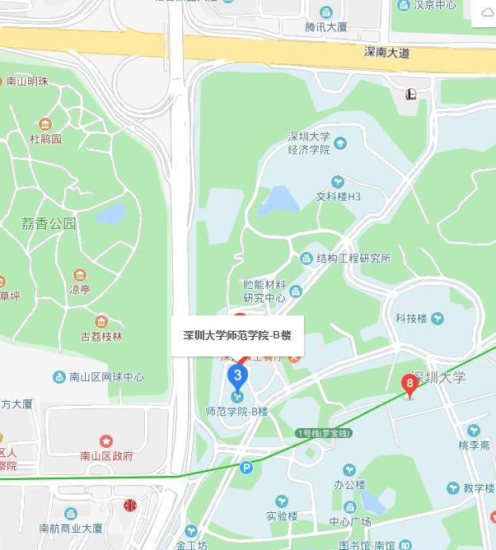
深圳考区面试审核点（深圳大学师范学院）交通指引

地址：深圳市南山区南海大道 3688 号（南山区政府对面），进正门
（西门）左转 100 米即到师范学院。
地铁：地铁 1 号线“桃园”站，A 出口，向东步行 1 公里。
公交：可乘坐 19 路、36 路、37 路、70 路、74 路、113 路、223 路、245 区间车、328 路、362 路、b728 路、m398 路、m398 区间车、m448 路、m453 路、m527 线、m539 路、n1 路、n8 路、高峰专线 128 路; 高快巴士 30 路 19 路、b839 路、m448 路、m453 路、机场 10 等公交路线到“深圳大学”下车；步行 500 米。

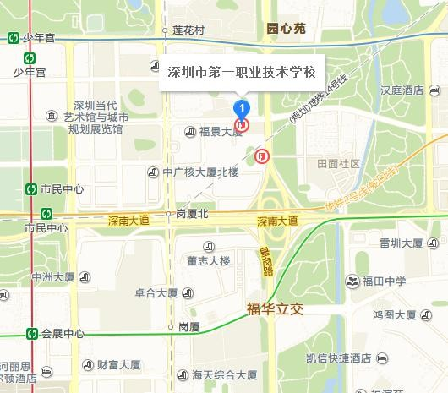
深圳考区面试审核点（深圳市第一职业技术学校）交通指引
地址：深圳市福田区福中路国际人才大厦旁
地铁：2 号线（蛇口线）岗厦北站、3 号线（龙岗线）莲花村站
公交：
福中路中心公园站：41、65、107、234、236、373；
福中路人才大厦站： 41、65、107、234、236、373、375、 80、M454； 深南中路岗厦站：32、50、101、113、 204、223、230、 231、311、320、325、326、329、339；
红荔路莲花二村站：10、25、56、64、67、75、104、K105、 108、111、215、219、221、322、333、339、357、371、379

附件3：集体户 户口首页样例

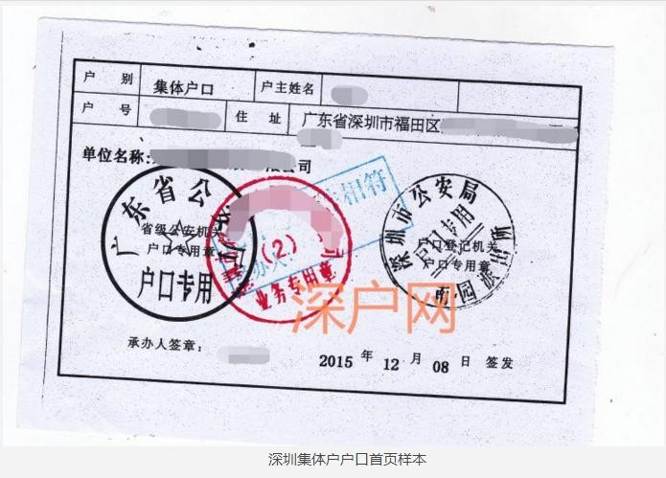

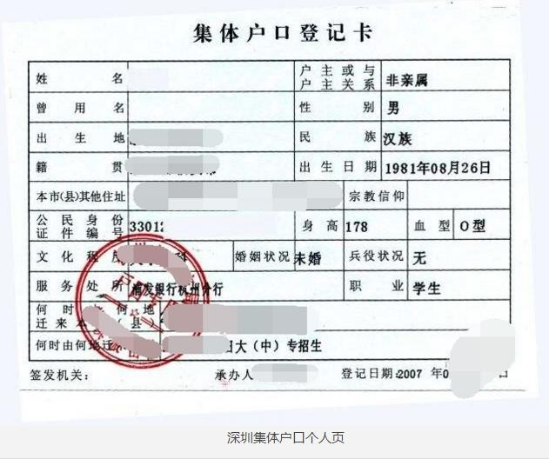
附件4：在职证明模板

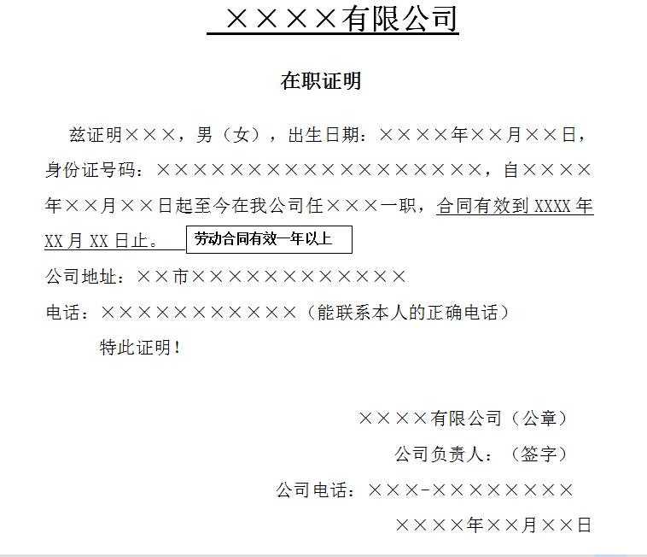

附件5：深圳市社会保险参保证明样例

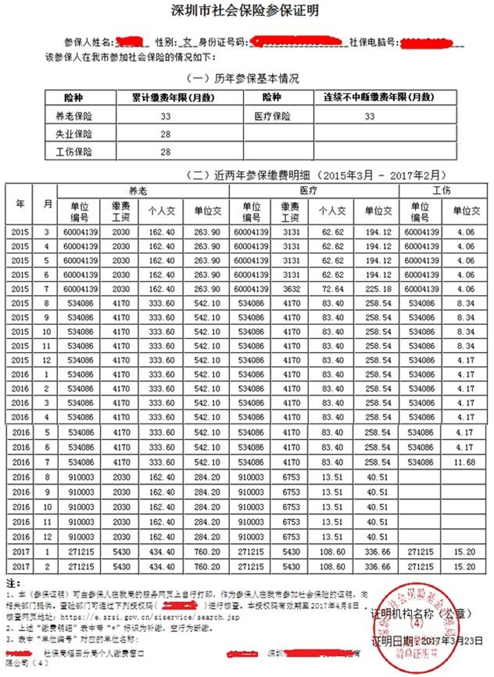

附件6：

在籍学习证明模板

兹有学生 , 性别 , 年 月出生，身份证号 ，学号 ， 年 月被我校全日制 专业录取，学历层次 ，学制 年。现处于 年级在读。
特此证明。

XX大学（学院） 学籍管理部门（盖章）
年 月 日

附件7：
委托书模板

委托人： 被委托人：
性别: 性别:
身份证号: 身份证号:
联系电话： 联系电话：

本人 (身份证号码： )因 原因，不能亲自到现场提交教师资格面试审核材料，特委托XX（身份证号码：）作为我的代理人，全权代表我办理相关事项，对被托人在办理上述事项过程中所签署的相关文件,我均予以认可,并承担相应的责任。
委托期限:自签字之日起至上述事项办完为止。

委托人: （签名）
被委托人：（签名）
日期：2019年4月 日

注：日语、俄语考生须申请人本人办理现场审核。

